А
Б
В
Г
Контрольная работа по химии «Металлы и их соединения»
Часть А.
Электронная формула атома магния:
1)1s²2s² 2) 1s²2s² 2p⁶3s² 3) 1s²2s² 2p⁶3s¹ 4) 1s²2s² 2p⁶3s²3p²
А2
В каком ряду химические элементы расположены в порядке усиления металлических свойств?
1) Na, Mg, Al 2) Al, Mg, Na 3) Ca, Mg, Be 4) Mg, Be, Ca
А3
Металл, обладающий самой высокой электропроводностью, - это
1) железо 2) медь 3) серебро 4) алюминий
А4
Наиболее энергично взаимодействует с водой:
1) калий 2) натрий 3) кальций 4) магний
А5
Гидроксид цинка взаимодействует с каждым из двух веществ:
1) HCl и CO₂ 2) NaOH и H₂SO₄ 3) SiO₂ и KOH 4) NaNO₃ и H₂SO₄
А6
Методы переработки руд, основанные на восстановлении металлов из оксидов при высоких температурах, называются: 1) гидрометаллургия 2) пирометаллургия 3) электрометаллургия 4) гальваностегия
Часть В.
Установите соответствие между веществами, вступающими в реакцию и продуктами их взаимодействия
РЕАГИРУЮЩИЕ ВЕЩЕСТВА ПРОДУКТЫ РЕАКЦИИ
А) СаO + CO₂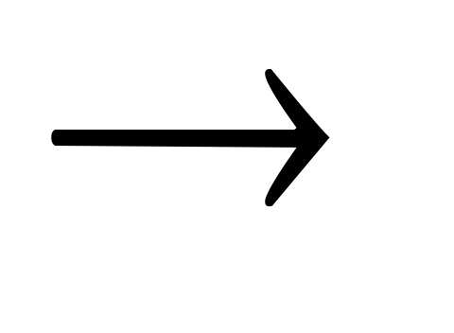 1) Ca(OH)₂
Б) Ca(OH)₂+ SO₂ 2) CaCO₃+ H₂O
В) Ca + H₂O 3) CaSO₄+ H₂O
Г) Ca (HCO₃)₂ + Ca(OH)₂ 4) Ca(OH)₂ + H₂
5) CaSO₃ + H₂O
6) CaCO₃
Часть С.
С1. Напишите уравнения реакций, с помощью которых можно осуществить следующие превращения: FeFeCl₃Fe(OH)₃Fe₂O₃FeFeCl₂.

А
Б
В
Г

